Из года в год мы вовлекаем школьников в проектную деятельность для выявления и реализации научных, технических и инженерных решений. И в этом учебном году мы участвовали в Республиканском конкурсе технических решений в социальной сфере «Технологии для социума».
Победителем Республиканского конкурса технических решений в социальной сфере «Технологии для социума» стал:
Третье место у Гарипова Фаниса — автора проекта "Применение искусственного интеллекта в физике и разработка интерактивного сайта "PhysicsPRO", Рыбно-Слободская гимназия №1", п. Рыбная Слобода.
Наставник - Галиуллина А.Ф.. Поздравляем!
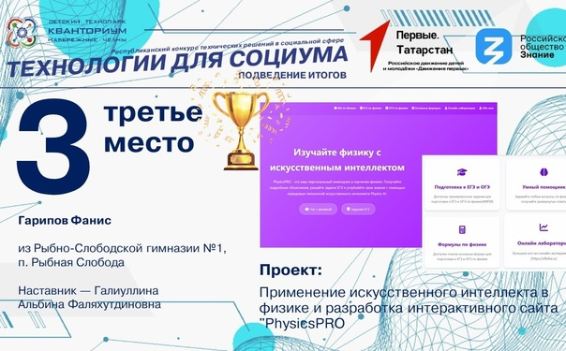
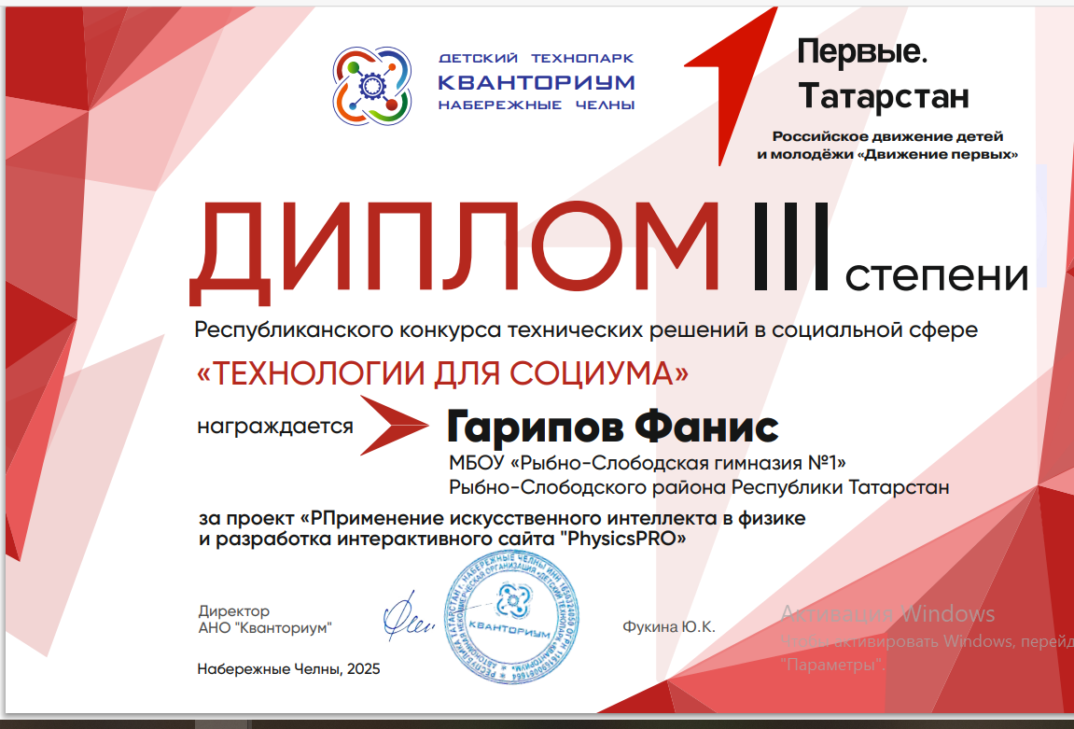
В Республиканском центре внешкольной работы прошла Республиканская олимпиада юных изобретателей «Кулибины 21 века».
В олимпиаде приняли участие в финале 10 республиканской олимпиады юных изобретателей «Кулибины 21 века». Показав высокий уровень проектно-конструкторских и научно-технических знаний и способностей.
От Рыбно – Слободской гимназии №1» в олимпиаде принял участие ученик 10 А класса Гарипов Фанис. По итогам олимпиады он стал призером и занял 1 место. Поздравляем и желаем дальнейших успехов в изобретательской и рационализаторской деятельности.
Наставник– Бекеева О.Ю. Поздравляем!

